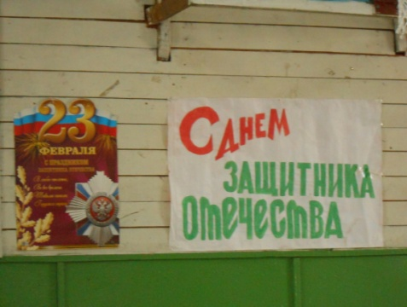
Информация о проведении месячника спортивно-патриотической работы в честь Дня защитника Отечества
по МОУ «Черёмуховская СОШ».
Февраль 2013 год.
В соответствие с Федеральными Законами «Об обороне», «О воинской обязанности и военной службе», постановлением Правительства РФ от 31 декабря 1999г. № 1441 «Об утверждении Положения о подготовке граждан Российской Федерации к военной службе», согласно приказа управления образования администрации МР «Прилузский» от 28.01.2013года №21 «О проведении месячника спортивно- патриотической работы в честь Дня защитника Отечества» в целях военно-патриотического воспитания обучающихся и привлечения их к изучению славных страниц истории Отечества в МОУ «Черемуховсая СОШ» с 1 февраля по 2 марта был проведан месячник спортивно-патриотической работы.
План месячника спортивно-патриотической работы был составлен совместно с оргкомитетом школы. Куда вошли заместитель директора по воспитательной работе Костромина Н.А., преподаватель-организатор ОБЖ Попов Е. А., учитель физкультуры Попов А. Д., старшая вожатая Рубцова А.Н.
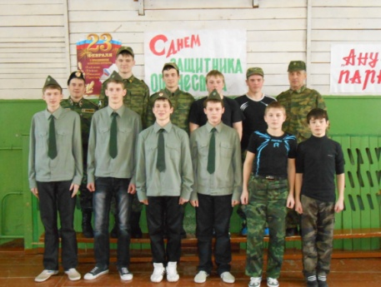
Во время проведения месячника были проведены следующие мероприятия:
-конкурсные программы «А ну-ка, мальчики!» 5-8 кл., «А ну-ка, парни!» 9-11кл., «Сыны Отечества» юноши 9-11 классы.
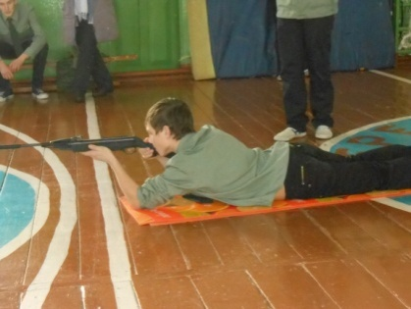
-соревнования по стрельбе из пневматической винтовки. Призовые места по классам заняли: 1 место - 8кл, 2 место - 9 кл, 3 место – 11кл.
Лучшие стрелки школы: Морохина Ксения 10 кл., Рубцов Илья 11кл., Перминов Владимир 7 кл.
В течение месяца на больших переменах все желающие разбирали и собирали автомат, занимались снаряжением магазина.
- 5 февраля 8 юношей прошли первоначальную постановку на воинский учет (в данный момент 6 юношей годны по состоянии здоровья к военной службе).
-22 февраля 2013 г. Почетный караул в составе учащихся Адамова Паши и Малышева Семена возложили гирлянду к памятнику.
- В январе месяце члены совета старшеклассников собирали адреса военнослужащих, которые служат в Вооруженных Сирах РФ. И поздравляли их с праздником защитника Отечества. В настоящее время оформляется стенд «На страже Родины».
- Во всех классах прошли классные часы: «Блокада Ленинграда», «Сталинградская битва», «23 февраля - День защитника Отечества».
- В старших классах были проведены тематические выступления «Вывод Советских войск из Афганистана».
- Прошли соревнования по биатлону для 5-11 кл.
Во время месячника обучающиеся нашей школы участвовали в мероприятиях вне школы:
-«Армейский калейдоскоп» в МОУ «Гуревская СОШ» 1место.
- Лыжные соревнования памяти Жигалова. с.Гурьевка
-Первенство района по лыжам на приз газеты «Знамя труда» 2 место.
-Районные эстафетные гонки.
-Отборочные соревнования по лыжным гонкам г. Сыктывкар: Плехов Евгений, Емельяненкова Анастасия, Перминов Антон.

